**西丽人民医院家具D包（病床隔帘）采购招标要求**

1. 项目名称：家具D包（病床隔帘）

预算：

|  |  |  |  |  |  |
| --- | --- | --- | --- | --- | --- |
| 招标分 包编号 | 物品  序号 | 名称 | 单位 | 预算单价（元） | 备注 |
| 家具D包 | 1 | 病床隔帘 | 副 | 950 |  |

二、采购周期：1年

三、投标人资质要求：

1. 参加投标的单位必须是来自中华人民共和国境内独立法人且具有按招标文件要求承担项目规定的相关服务能力。

2. 公司具有良好的资金、财务状况。

3.在西丽人民医院无不良记录。

4. 投标人在深圳市内必须设有相应的售后服务机构。

5. 产品及生产所需装备符合中国政府规定的相应技术标准和环保标准。

6. 本项目不接受联合体投标。

四、物品技术要求

病床隔帘：

安装型号为Ｌ型或Ｕ型（根据病床实际要求确定型号）。

具体技术要求：

货物配置功能要求：

1、隔帘必须符合招标文件技术参数要求的相关检测标准，并提供具有CMA计量认证资质的检测机构的检验合格报告。

2、有整体医用隔帘布及轨道配置设计方案。

货物的主要技术参数、性能规格、材质：

1、隔帘布

1.1材质为100%多元脂纤维，重量226.3g/㎡，须达到以下技术要求：

▲1.1.1阻燃性能: 阻燃隔帘窗帘布，按照 GB/T5455-1997《纺织品燃烧性能试验垂直法》GB 50222-95《建筑内部装修设计防火规范》检验标准，符合B1级要求，续燃时间（s）≤5，阴燃时间（s）≤5，损毁长度（mm）≤150。

▲1.1.2 帘布耐洗色牢度、洗后缩水率：

A．耐洗色牢度：GB/T 3921-2008 《纺织品色牢度试验耐皂洗色牢度》，变色 4-5级，聚酯沾色4-5级，棉站色4-5级

B．洗后缩水率：FZ/T 72004.2-2000《纺织成品布》:直向-0.7%，横向-0.8%。

1.1.3帘布破裂强力：

A.GB/T 3923.1-1997 《纺织品 织物拉伸性能》，断裂强力：直向396N

B.GB/T 19976-2005 《纺织品 顶破强力的测定》，顶破强力：2370N

1.1.4帘布PH值：GB 18401-2003 《国家纺织产品基本安全技术规范》，PH值：7.0

▲1.1.5帘布甲醛含量：GB 18401-2003 《国家纺织产品基本安全技术规范》，甲醛含量≤300mg/kg

▲1.1.6芳香胺检测：依据GB 18401-2003 《国家纺织产品基本安全技术规范》，未检测出有致癌物质；

▲1.1.7纤维制品密度、平方米干燥重量：

A. 纤维制品密度：GB/T 4668-1995 《机织物密度的测定》，经向77.2根/10cm，纬向319.2根/10cm。

B.平方米干燥重量：FZ/T 70010-2006《针织物平方米干燥重量的测定》为226.3g/m2

1.1.8以上技术参数均要提供相关检测报告或质量检测报告。（备原件核查）。

1.1.9隔帘布需采用一体成型无接缝织造而成，垂直自然美观。

1.2同一科室或同一病区采用同一图案色彩搭配的窗帘与隔帘，使整个医疗空间协调一致，营造简约、宁静、高雅的医疗环境。

1.3医用隔帘应满足在100℃以内高温下进行洗涤、消毒杀菌后保持不变形，不褪色，不受影响。

2、轨道

2.1.轨道采用铝合金材质，轨道每米重量为240克及以上，轨道厚度为1.2mm及以上。

2.2.轨道滑轮采用塑钢材质；挂钩采用S型 ，不锈钢材质，一体成形。

2.3轨道采用L型、U型，一体弯曲成型，特殊规格两端超过2.3m以上需采用轨道接合器并接；轨道两侧应有边盖。

3、隔帘布的缝制

3.1.需依照实际尺寸制作，缝制左右两侧及下沿各反摺5公分缝制。

3.2.隔帘布上沿需采用洗涤后不易生锈的金属材质鸡眼扣环制作，不采用白布带插勾缝制方式，并于每0.2米制作1个扣环。

3.3.隔帘布制作高度需离地面0.3m-0.35m。

3.4.隔帘布制作宽度需比轨道宽30%。

3.5.鸡眼扣材质为铝合金，洗后不易生锈。

4、安装：

4.1 所有货物需免费安装。安装需要符合采购方的要求。

4.2 导轨位置：根据窗台及病床位置设点安装，离病床边距为20cm。

4.3 螺丝定位：导轨安装根据天花龙骨位置每60cm距离不少于一个安装码，特殊情况可在石膏板上固定垫片为小段导轨，须符合消防标准。

4.4 挂布定位：以病床床头为固定点，按顺序挂布，隔帘拉上后应能完全遮蔽病床。

4.5产品调试：安装完毕后，对产品进行调试，以“宁静、流畅、稳固”为主要检验标准。

轨道安装示意图：

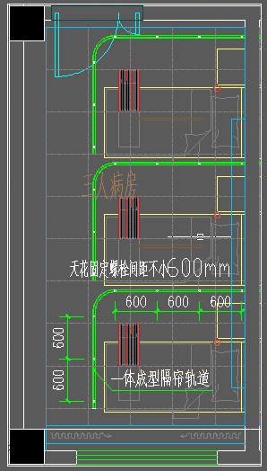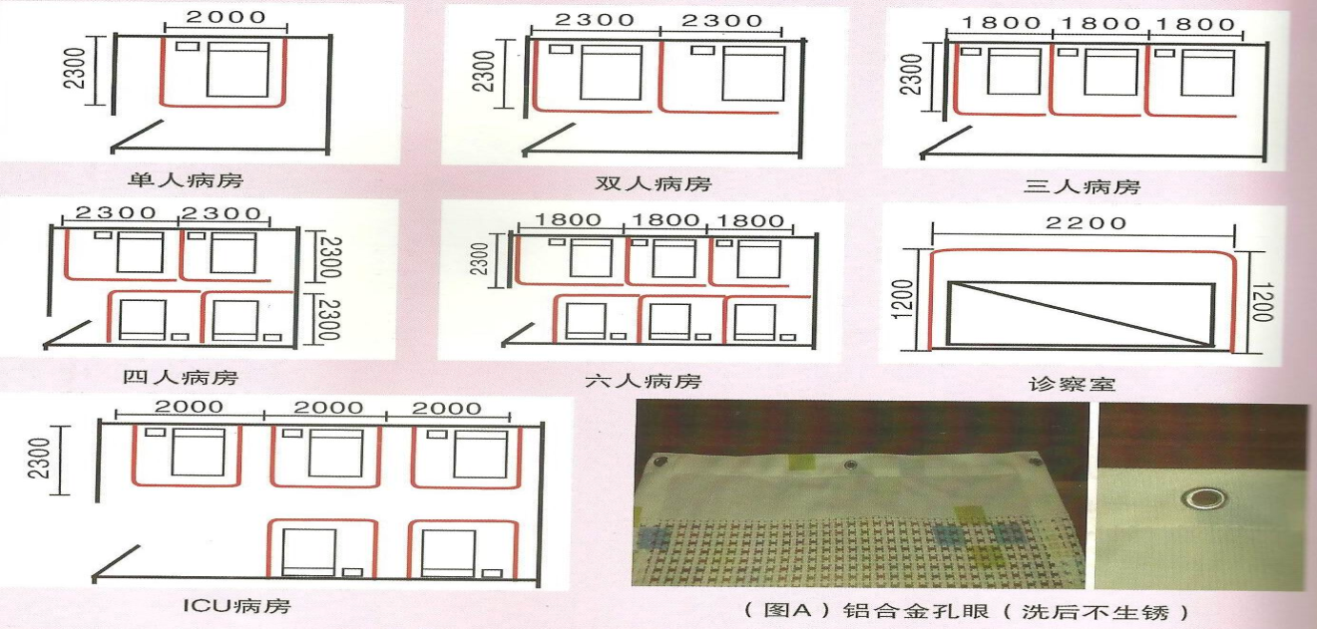

售后服务承诺：

1.产品质量保证：非天灾及人为因素造成之破坏，产品出现任何质量问题一年内免费换新。

2.使用过程中出现故障时4小时内到达进行维修，节假日照常服务。

**样品要求：**

投标人必须带以下样品到开标现场：1、10种不同花色图案隔帘（隔帘布网格与布必须无接缝、一体成型编织而成，宽度0.3米以上、高度1.5米）；2、L型轨道、Ｕ型型轨道各1米。